Press Release

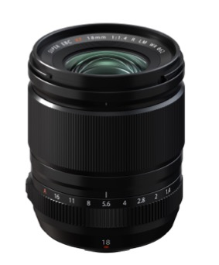
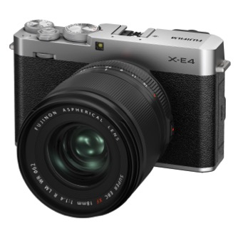

15 aprile 2021

FUJINON XF18mmF1.4 R LM WR
FUJIFILM reinterpreta una delle lunghezze focali più popolari e versatili

FUJIFILM Corporation (Presidente: Kenji Sukeno) presenta FUJINON XF18mmF1.4 R LM WR, il 39° obiettivo intercambiabile per le fotocamere digitali mirrorless della Serie X, con una lunghezza focale di 27mm equivalenti al formato 35mm e un'apertura massima di F1.4

FUJINON XF18mmF1.4 R LM WR, con i suoi 7,56cm di lunghezza e un peso di soli 370g, ha un diametro filtro di 62mm e una distanza minima di messa a fuoco di 20cm. XF18mmF1.4 è l’ottica ideale per un’ampia tipologia di scatti, dai paesaggi alla street, dai ritratti ai matrimoni. L’elevata luminosità F1.4 permette una maggiore flessibilità in ambienti scarsamente illuminati e produce anche un bokeh incredibilmente uniforme nelle aree sfocate dell’immagine.
Fedele alla filosofia della Serie X, ossia di creare soluzioni leggere e compatte con una resa dell’immagine qualitativamente impeccabile, XF18mmF1.4 offre prestazioni ottiche incredibili senza risultare pesante o ingombrante. Rispetto ad altri obiettivi, che hanno un angolo di visione e un'apertura simili, XF18mmF1.4 sarà la scelta di molti professionisti dell'imaging per gli anni a venire.

FUJINON XF18mmF1.4 R LM WR sarà disponibile da giugno 2021 al prezzo indicativo suggerito al pubblico di €1.049,99 iva inclusa.

Caratteristiche del prodotto
Prestazioni ottiche eccezionali, anche a F1.4
- Con i suoi 15 elementi ottici distribuiti in 9 gruppi, XF18mmF1.4 utilizza tre elementi asferici e un elemento ED per ridurre al minimo l'aberrazione cromatica. Ciò significa che i dettagli più fini di un'immagine verranno riprodotti con un elevato livello di nitidezza e purezza.
- Il gruppo ottico di messa a fuoco, composto da sei elementi, si muove all'unisono per ridurre le aberrazioni che possono essere causate dallo spostamento ottico, per fornire una nitidezza costante a qualsiasi posizione di messa a fuoco impostata.
Progettato per la versatilità
- XF18mmF1.4 ha una lunghezza focale pari a 27mm nel formato equivalente al 35mm, e può mettere a fuoco soggetti fino a 11cm di distanza dall'elemento anteriore dell'obiettivo. Ciò lo rende perfetto per un'ampia gamma di applicazioni, dagli scatti quotidiani ai più ampi paesaggi.
Autofocus veloce, preciso e quasi silenzioso
- XF18mmF1.4 utilizza un sistema automatico di messa a fuoco interno, azionato da un potente motore lineare, per fornire un AF veloce, preciso e molto silenzioso. Dalla distanza minima dell'oggetto (M.O.D) di 20cm all'infinito, gli elementi del gruppo di messa a fuoco dell'obiettivo si muovono di soli 2,5mm. Ciò significa che la messa a fuoco può essere acquisita in appena 0,04 secondi^{*1}.
- Se il gruppo ottico di messa a fuoco dovesse spostarsi dalla minima distanza di messa a fuoco ad infinito, l’acquisizione della messa a fuoco può comunque essere raggiunta in appena 0,25 secondi.
- Per un preciso controllo durante la messa a fuoco manuale, i componenti di assemblaggio della ghiera di messa a fuoco sono stati appositamente progettati per rispondere con precisione, soprattutto quando sono necessarie minime e accurate regolazioni.
Compatto, leggero e resistente agli agenti atmosferici
- XF18mmF1.4 ha una filettatura per filtri da 62mm, misura 7,56cm di lunghezza e pesa solo 370g. Questo lo rende incredibilmente leggero e portatile. Sebbene il barilotto dell'obiettivo sia realizzato in metallo, è appositamente progettato per pesare il meno possibile pur garantendo una elevata robustezza.
- L'obiettivo è dotato di guarnizioni in otto punti lungo il barilotto per assicurare resistenza agli agenti atmosferici e a polvere, umidità e temperature fino a -10°C.
- XF18mmF1.4 ha il blocco della posizione A (Auto) sulla ghiera dei diaframmi, che ne impedisce l’azionamento accidentale.

Accessorio opzionale
- Paraluce LH-XF18 - Paraluce rettangolare in alluminio per XF18mmF1.4 R LM WR che aiuta a prevenire bagliori e immagini fantasma che possono verificarsi quando i fasci di luce colpiscono l'elemento anteriore dell'obiettivo.

*1 Quando si utilizza FUJIFILM X-T4 in modalità High Performance con AF a rilevamento di fase attivo, da misurazioni interne secondo le linee guida CIPA.

A proposito di FUJIFILM Italia

FUJIFILM Italia S.p.A. è una filiale di FUJIFILM Europe GmbH con sede a Cernusco sul Naviglio (MI) e opera sul mercato italiano con soluzioni integrate e prodotti destinati ai settori Photo Imaging, Electronic Imaging, Optical Device, Graphic Arts e Medical Systems. Con oltre 150 dipendenti impegnati nelle funzioni marketing, commerciale, assistenza tecnica e amministrativa, FUJIFILM Italia si pone sul mercato come partner solido e competente, in grado di rispondere alle esigenze dei clienti con soluzioni efficaci e personalizzate.

A proposito di FUJIFILM Corporation

FUJIFILM Corporation è una delle principali società operative di FUJIFILM Holdings. Dalla sua fondazione nel 1934, l'azienda ha costruito un patrimonio di tecnologie avanzate nel campo dell’elaborazione delle immagini fotografiche, e in linea con l’obiettivo di diventare una “total healthcare company”, Fujifilm applica tali tecnologie nel campo della prevenzione, diagnosi e trattamento di patologie e nel campo Life Science. Fujifilm sta inoltre espandendo il business dei materiali ad alta tecnologia, compresi i materiali per schermi piatti, per i sistemi di grafica e dispositivi ottici.

Contatti

Ufficio stampa Imaging Solution Business Division
Matilde Cicchelli
matilde.cicchelli@gmail.com
+39 02 3319499
+39 3334272161

